Titel , Calibri (Textkörper) 16 fett, zentriert – gegebenenfalls trennen Sie Untertitel vom Titel durch einen Bindestrich
Vorname_Autor 1 Nachname_Autor_1¹, Vorname Autor_2 Nachname Autor_2²,
Vorname_letzter_Autor, Nachname_letzter_Autor
bitte Vorname und Nachname eines Autors immer in derselben Zeile,
Calibri (Textkörper) 12 kursiv, zentriert; Formatvorlage „Autoren und Institution“
¹Instiution des ersten Autors, z. B. Otto-Guericke-Universität Magdeburg, ²Institution des zweiten Autors Calibri (Textkörper) 12 kursiv, zentriert

Einleitung, Formatvorlage „Ueberschrift 1 oberste Ebene“, Calibri 14 fett, keine Nummer vorne, also nicht „1. Einleitung“; kein Doppelpunkt
Ihr Artikel sollte die Punkte Einleitung, Methoden, Ergebnisse und Diskussion enthalten. Schlussfolgerungen sind optional. Insgesamt sollte der Artikel max. 6 Seiten umfassen.
Die Formatierung dieser Zeile entspricht der Formatierung des Textes des Artikels: Formatvorlage: „Text“; Calibri (Textkörper) 12; Absatzformatierung: Blocksatz, Einzug Links 0 cm, Einzug rechts 0 cm, einfacher Zeilenabstand, vor Absatz 0 Pt., nach Absatz 6 Pt.!

Generelle Hinweise:
- Bitte verwenden Sie auf keinen Fall manuelle Trennstriche! Stören Sie entsprechende große Wortabstände, können Sie gerne die automatische Silbentrennung aktivieren.
- Bitte gleichen Sie nicht mit mehreren Leerzeichen Abstände aus!
- Bitte verwenden Sie möglichst nur SI-Einheiten und trennen Sie die Zahl von der physikalischen Einheit durch ein geschütztes Leerzeichen (Tasten STRG, SHIFT, Leerzeichen), z. B. 56 km
- Bitte verwenden Sie im Manuskript keine Textfelder, da diese beim Import in Layoutprogramme verloren gehen können.
Nachfolgend wird erläutert, wie Formeln, Abbildungen, Tabellen, Quellenangaben, Fußnoten und Listen/Aufzählungen zu formatieren sind.
Die nächste Überschrift „Formeln“ ist die nächste Überschriftsebene. Diese wird nicht nach rechts eingerückt, bitte keine Doppelpunkte nach Überschriften verwenden!

Formeln (Formatvorlage: „Ueberschrift 2. Ebene“, Calibri 13 fett)
Formeln bitte durchnummerieren und die verwendeten Formelzeichen erläutern: 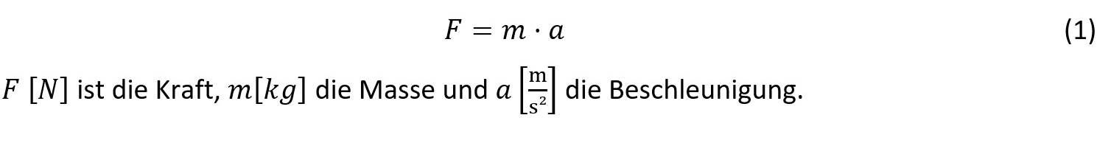

Oder:
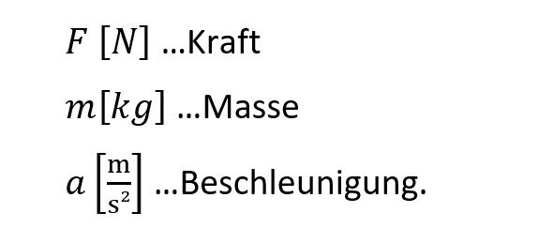
Wichtig: Die Formeln bitte wie hier als Grafiken/Bilder einfügen, nicht mit dem Formeleditor!

Abbildungen (Formatvorlage: „Ueberschrift 2. Ebene“, Calibri 13 fett)
Ganz wichtig ist, dass Sie die Lizenzrechte zur Verwendung der Bilder besitzen und nennen Sie ggf. den jeweiligen Urheber (Fotograf/Designer/Ersteller/...). Beachten Sie hierzu unbedingt das deutsche Urheberrechtsgesetz, um Abmahnungen zu vermeiden. Geschützt sind neben Fotografien, Grafiken, Gemälden, technischen Zeichnungen, Karten auch Kombination von verschiedenen Werken auf Websites und Multimedia-Anwendungen (auch Screenshots davon) sowie Datenbanken und Software (auch Screenshots davon).
Da ein E-Book geplant ist, können die Abbildungen in Farbe sein.
Die Abbildungen bitte wie folgt mit Abbildungsunterschriften versehen (vgl. Abbildung. 1):
- bitte das Wort “Abbildung” in der Abbildungsunterschrift und im Text, der auf die Abbildung verweist, ausschreiben,
- die Abbildungen bitte durchnummerieren,
- keinen Text rechts oder links neben der Abbildung
- möglichst kein Rahmen um die Abbildung

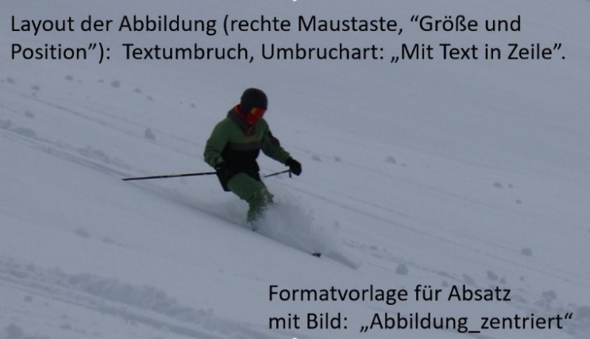
Abbildung 1: Abbildungsunterschrift, Formatvorlage: „Abbildungen_Text“. Calibri (Textkörper) 10, Absatz: Blocksatz, Hängend um 2,5 cm, Zeilenabstand einfach, Abstand vor Absatz 6 Pt, nach Absatz 12 Pt. „Abbildung” bitte ausschreiben. Die Abbildungen bitte durchnummerieren.
Nach der Abbildung geht hier der Text weiter, keine Leerzeile nach der Abbildung einfügen.

Tabellen (Formatvorlage: „Ueberschrift 2. Ebene“, Calibri 13 fett)
Tabellen bitte wie folgt mit Tabellenüberschriften in den Text einbinden (vgl. Tabelle 1):
- bitte das Wort “Tabelle” in der Tabellenüberschrift und im Text, der auf die Tabelle verweist, ausschreiben,
- die Tabellen bitte durchnummerieren,
- keine vertikalen Linien,
- horizontale Linien nur:
  - zwischen der Tabellenüberschrift und den Spaltenüberschriften
  - zwischen der Spaltenüberschrift und der ersten Zeile mit den Tabellenelementen und
  - nach der letzten Zeile der Tabelle
Tabelle 1: Tabellenüberschrift, Formatvorlage: „Tabellenüberschrift_Text“. Bitte das Wort “Tabelle” ausschreiben. Calibri (Textkörper) 10, Absatz: Blocksatz, Hängend um 2,5 cm. Text in den Tabellenzellen, Formatvorlage: „Tabellentext“ Calibri (Textkörper) 10
Kasus | Singular | Plural
Nominativ | hortus | horti
Genitiv | horti | hortorum
Dativ | horto | hortis
Akkusativ | hortum | hortos
Ablativ | horto | hortis

Nach der Tabelle bitte eine Leerzeile (Formatvorlage „Text“) einfügen bevor der Text hier weitergeht, auch wenn direkt nach der Tabelle eine Überschrift folgt.

Quellenangaben
Alle Zitationen und Quellenangaben bitte entsprechend http://www.apastyle.org/.
Beispiele zu Quellenangaben im Text:
… zur Lösung von Problemen ist nach Ottmann & Widmayer (1996) das zentrale …
… zur Lösung von Problemen ist (vgl. Ottmann & Widmayer, 1996) das zentrale …
… die Klassifikation von Daten (Nauck et al., 1996).

Fußnoten
Fußnoten (Referenzen->Fußnote einfügen) können verwendet werden, bitte keine Endnoten nutzen. Den Fußnotentext mit der Formatvorlage „Fußnoten“ formatieren. Beispiele: Audio, audis, audit, audimus, auditis audiunt. Audiebam, audiebas, audiebat, audiebamus, audiebatis, audiebant. Audiam, audies, audiet, audiemus, audietis, audient. Audivi, audivisti, audivit, audivimus, audivistis, audiverunt. Audiveram, audiveras, audiverat, audiveramus, audiveratis, audiverant. Audivero, audiveris, audiverit, audiverimus, audiveritis, audiverint. Audiam, audias, audiat, audiamus, audiatis, audient. Audirem, audires, audiret, audiremus, audiretis, audirent. Audiverim, audiveris, audiverit, audiverimus, audiveritis, audiverint. Audivissem, audivisses, audivisset, audivissemus, audivissetis, audivissent.

Listen/Aufzählungen
Bei der Verwendung von Aufzählungen oder Listen bitte Formatvorlage „Listenabsatz“ verwenden und damit die Liste nach rechts einrücken:
- Calibri (Textkörper) 12
- Absatz: Einzug Links 0,63 cm; Sondereinzug: Hängend 0,63 cm; Abstand: vor 0 Pt. nach 3 Pt., Zeilenabstand einfach.
- Je nach Bedarf die Aufzählungszeichen (schwarzer Punkt) durch Nummerierungen ersetzen:
  - Beispiel für Nummerierung, hier eine Ebene weiter eingerückt, deshalb hier Einzug von links 1,9 cm
  - Zweite Zeile Nummerierung
- Letzte Zeile der Liste/Aufzählung

Gender-Doppelpunkt
Um den Tagungsband einheitlich zu gestalten verwenden Sie bitte unbedingt den Gender-Doppelpunkt, z. B. Athlet:innen , Sportler:innen.

Methoden (Formatvorlage „Ueberschrift 1 oberste Ebene“, Calibri 14 fett)
Audio, audis, audit, audimus, auditis audiunt. Audiebam, audiebas, audiebat, audiebamus, audiebatis, audiebant. Audiam, audies, audiet, audiemus, audietis, audient. Audivi, audivisti, audivit, audivimus, audivistis, audiverunt. Audiveram, audiveras, audiverat, audiveramus, audiveratis, audiverant. Audivero, audiveris, audiverit, audiverimus, audiveritis, audiverint. Audiam, audias, audiat, audiamus, audiatis, audient. Audirem, audires, audiret, audiremus, audiretis, audirent. Audiverim, audiveris, audiverit, audiverimus, audiveritis, audiverint. Audivissem, audivisses, audivisset, audivissemus, audivissetis, audivissent.

Ergebnisse
Audio, audis, audit, audimus, auditis audiunt. Audiebam, audiebas, audiebat, audiebamus, audiebatis, audiebant. Audiam, audies, audiet, audiemus, audietis, audient. Audivi, audivisti, audivit, audivimus, audivistis, audiverunt. Audiveram, audiveras, audiverat, audiveramus, audiveratis, audiverant. Audivero, audiveris, audiverit, audiverimus, audiveritis, audiverint. Audiam, audias, audiat, audiamus, audiatis, audient. Audirem, audires, audiret, audiremus, audiretis, audirent. Audiverim, audiveris, audiverit, audiverimus, audiveritis, audiverint. Audivissem, audivisses, audivisset, audivissemus, audivissetis, audivissent.

Diskussion
Audio, audis, audit, audimus, auditis audiunt. Audiebam, audiebas, audiebat, audiebamus, audiebatis, audiebant. Audiam, audies, audiet, audiemus, audietis, audient. Audivi, audivisti, audivit, audivimus, audivistis, audiverunt. Audiveram, audiveras, audiverat, audiveramus, audiveratis, audiverant. Audivero, audiveris, audiverit, audiverimus, audiveritis, audiverint. Audiam, audias, audiat, audiamus, audiatis, audient. Audirem, audires, audiret, audiremus, audiretis, audirent. Audiverim, audiveris, audiverit, audiverimus, audiveritis, audiverint. Audivissem, audivisses, audivisset, audivissemus, audivissetis, audivissent.

Schlussfolgerungen
Audio, audis, audit, audimus, auditis audiunt. Audiebam, audiebas, audiebat, audiebamus, audiebatis, audiebant. Audiam, audies, audiet, audiemus, audietis, audient. Audivi, audivisti, audivit, audivimus, audivistis, audiverunt. Audiveram, audiveras, audiverat, audiveramus, audiveratis, audiverant. Audivero, audiveris, audiverit, audiverimus, audiveritis, audiverint. Audiam, audias, audiat, audiamus, audiatis, audient. Audirem, audires, audiret, audiremus, audiretis, audirent. Audiverim, audiveris, audiverit, audiverimus, audiveritis, audiverint. Audivissem, audivisses, audivisset, audivissemus, audivissetis, audivissent.

Literatur
Alle Zitationen und Quellenangaben bitte entsprechend http://www.apastyle.org/. Für die Quellenangaben die Formatvorlage „Quellen_References“ verwenden: Calibri (Textkörper) 12; Absatzformatierung: Blocksatz, hängend um 1,25 cm, einfacher Zeilenabstand, vor Absatz 0 Pt., nach Absatz 0 Pt.!
Bland, J. M., & Altman, D. G. (1999). Measuring agreement in method comparison studies. Statistical Methods in Medical Research, 8(2), 135–160. https://doi.org/10.1177/096228029900800204

ich höre. Formatvorlage „Fußnoten“ verwenden: Calibri (Textkörper) 10, Absatz: Blocksatz, Zeilenabstand einfach.
du hörst
er hört
wir hören

